专题10 锐角三角函数（4大考点22题）
4大考点概览
考点01正弦、余弦和正切
考点02特殊角的三角函数
考点03解直角三角形的应用
考点04解直角三角形

正弦、余弦和正切
考点1

一、填空题
1．（2026·上海闵行·二模）如图，四边形是平行四边形，将绕点顺时针旋转，点恰好落在延长线上的点处，作的平分线交的延长线于点，连接，如果，那么的正切值是____．
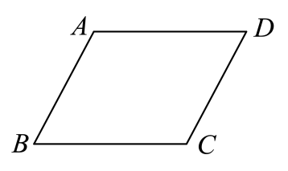

二、解答题
2．（2026·上海青浦·二模）如图，在中，，，点在边上，，且．
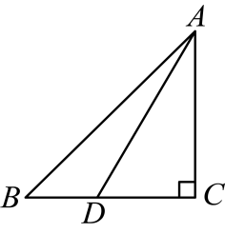
(1)求线段的长；
(2)求的值．
3．（2026·上海崇明·二模）如图，已知是的外接圆，是的直径，为的弦，且，点为的中点，连接，交于点，．
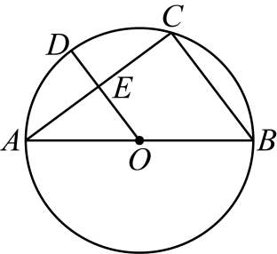
(1)求的半径；
(2)连接，求的值．
4．（2026·上海奉贤·二模）在平面直角坐标系中（如图），正比例函数的图像与反比例函数的图像相交于点．
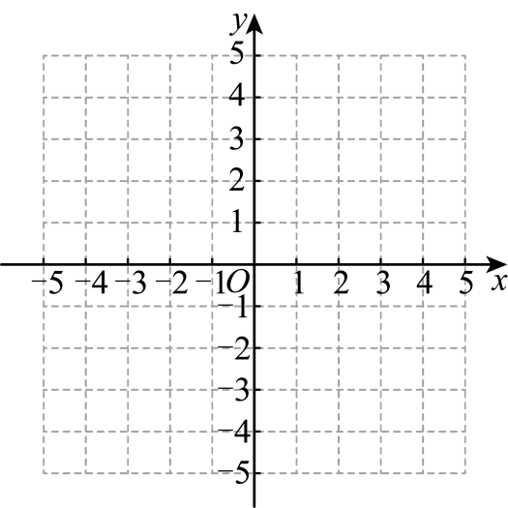
(1)求反比例函数的表达式；
(2)如果将正比例函数的图像向下平移3个单位，得到的新函数的图像与反比例函数图像相交于点，求的余弦值．
5．（2026·上海黄浦·二模）如图，D、E是边、上的点，、交于点G．已知．
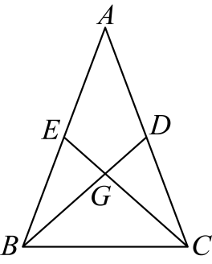
(1)求的值；
(2)如果，，求的值．
6．（2026·上海宝山·二模）如图，在平面直角坐标系中，反比例函数与直线交于点、点B，点C和点A关于原点对称．
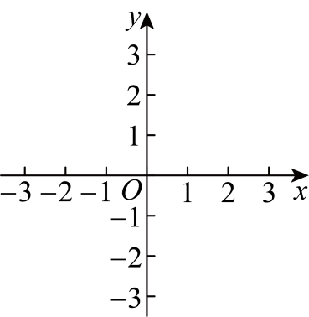
(1)求k与n的值；
(2)求的值．
7．（2026·上海金山·二模）如图，在中，弦的长为，，令．
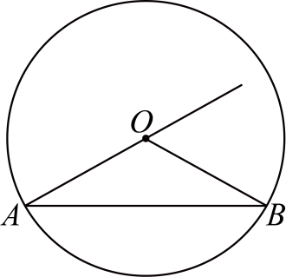
(1)用含和的代数式表示的半径；
(2)过点作，交的延长线于点，当时，求的正切值．

特殊角的三角函数
考点2
8．（2026·上海闵行·二模）计算：．
9．（25-26九年级下·上海长宁·期中）计算：．
10．（2026·上海黄浦·二模）计算：．
11．（2026·上海浦东新·二模）计算：．

解直角三角形的应用
考点3

一、填空题
12．（2026·上海奉贤·二模）如图所示，某同学练习排球扣球，已知排球网高为2.24米，扣球点距离地面的高度为2.8米，且垂直于地面．排球从点扣出的飞行路线近似为射线，当该射线与水平方向所成的夹角为时，球恰好擦网而过．此时，起跳点到球网底部的水平距离为___________米．（结果保留一位小数，参考数据： ）
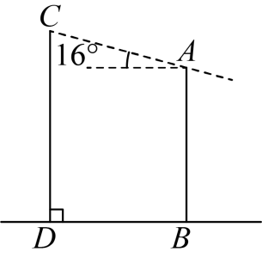
13．（25-26九年级下·上海嘉定·期中）如图，在地面上离旗杆底部8米的A处测得旗杆顶端C的仰角为，那么旗杆的高度约为______米（，精确到米）．
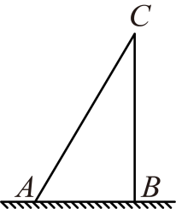

二、解答题
14．（2026·上海虹口·二模）根据以下素材，完成任务．
素材一 | 如图1，如果平面镜，入射光线经平面镜反射，得到反射光线，那么反射角等于入射角，即． | 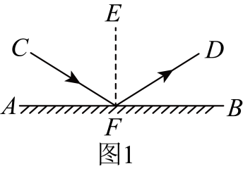
素材二 | 汉代初年的《淮南万毕术》中记载：“取大镜高悬，置水盆于其下，则见四邻……”．意思是拿一面大的镜子，高高地悬挂起来，在它的下方放置一个盛满水的盆子，就能（从水盆里）看见周围邻居（的景象），如图2所示． | 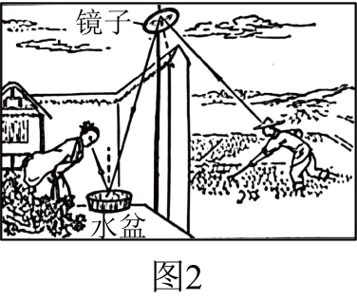
素材三 | 图3是素材二中图2的示意图，将水盆记作点，墙角记为点，邻居记作点，镜子（平面镜）记作，于点，入射光线经平面镜反射，得到反射光线，于点，又作为入射光线通过水盆反射得到反射光线，进入观察者的眼中（抽象为点）．已知于点，，，水盆到墙角的距离米． | 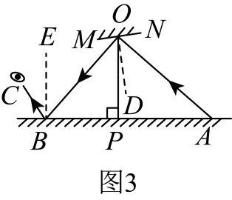
素材四 | 参考数据：，，．
问题解决：
(1)任务一：求邻居到墙角的距离；
(2)任务二：如果入射光线不变，将镜子绕点顺时针旋转，在左侧的观察者仍能通过水盆看到邻居，那么水盆应向左还是右平移？平移多少米？

解直角三角形
考点4

一、填空题
15．（2026·上海徐汇·二模）如图，在中，，点在边上，如果与的一边所在的直线相切，且经过的一个顶点，那么的长是__________．
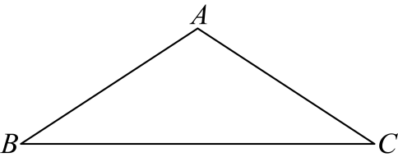
16．（2026·上海普陀·二模）如图，已知G是的重心，点E在边上，，D是中点，连接．如果，，那么点G到直线的距离是________．
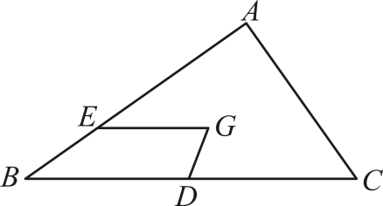
17．（2026·上海青浦·二模）定义：如果一个圆的圆心与一个正多边形的中心重合，那么称该正多边形为这个圆的同心正多边形．已知一个圆的半径为1，该圆的同心正六边形的边长为．设点在圆上，点在正六边形的边上，那么、两点之间的最小距离为__________．
18．（25-26九年级下·上海杨浦·期中）如图，在平行四边形中，，，，点是边上一点，，如果点关于直线的对称点恰好在边上，那么的长是______．
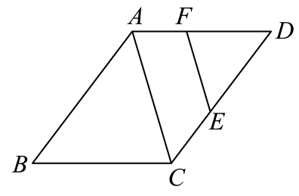
19．（2026·上海杨浦·二模）已知一斜坡的坡比为1：2，坡角为，那么________．
20．（2026·上海闵行·二模）已知半径为2的正多边形的内角和是外角和的3倍，那么这个正多边形的面积为_____．

二、解答题
21．（2026·上海普陀·二模）如图，在四边形中，，点E在边上，，，．
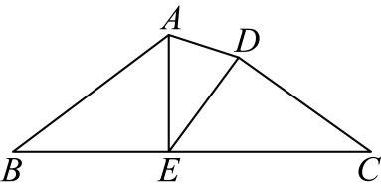
(1)求的长；
(2)如果，，求的值．
22．（25-26九年级下·上海杨浦·期中）已知在平面直角坐标系中，抛物线与x轴交于点和点B，与y轴交于点，顶点为点D．
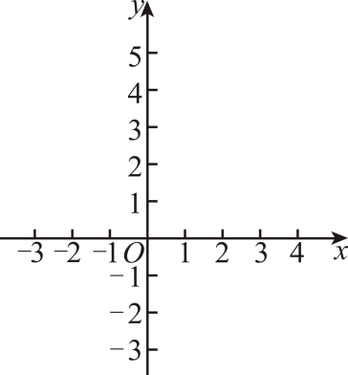
(1)求该抛物线的表达式；
(2)点P是对称轴右侧的抛物线上一点，过点P作垂直抛物线的对称轴，垂足为点Q，连接，设点P的横坐标为m．
①求的值（用含m的代数式表示）．
②过点Q作的平行线，交抛物线于点E（点E在对称轴右侧），求的值；

